Vraag en Antwoordformulier
Marktconsultatie Locatie Boomgaard Smitzigt

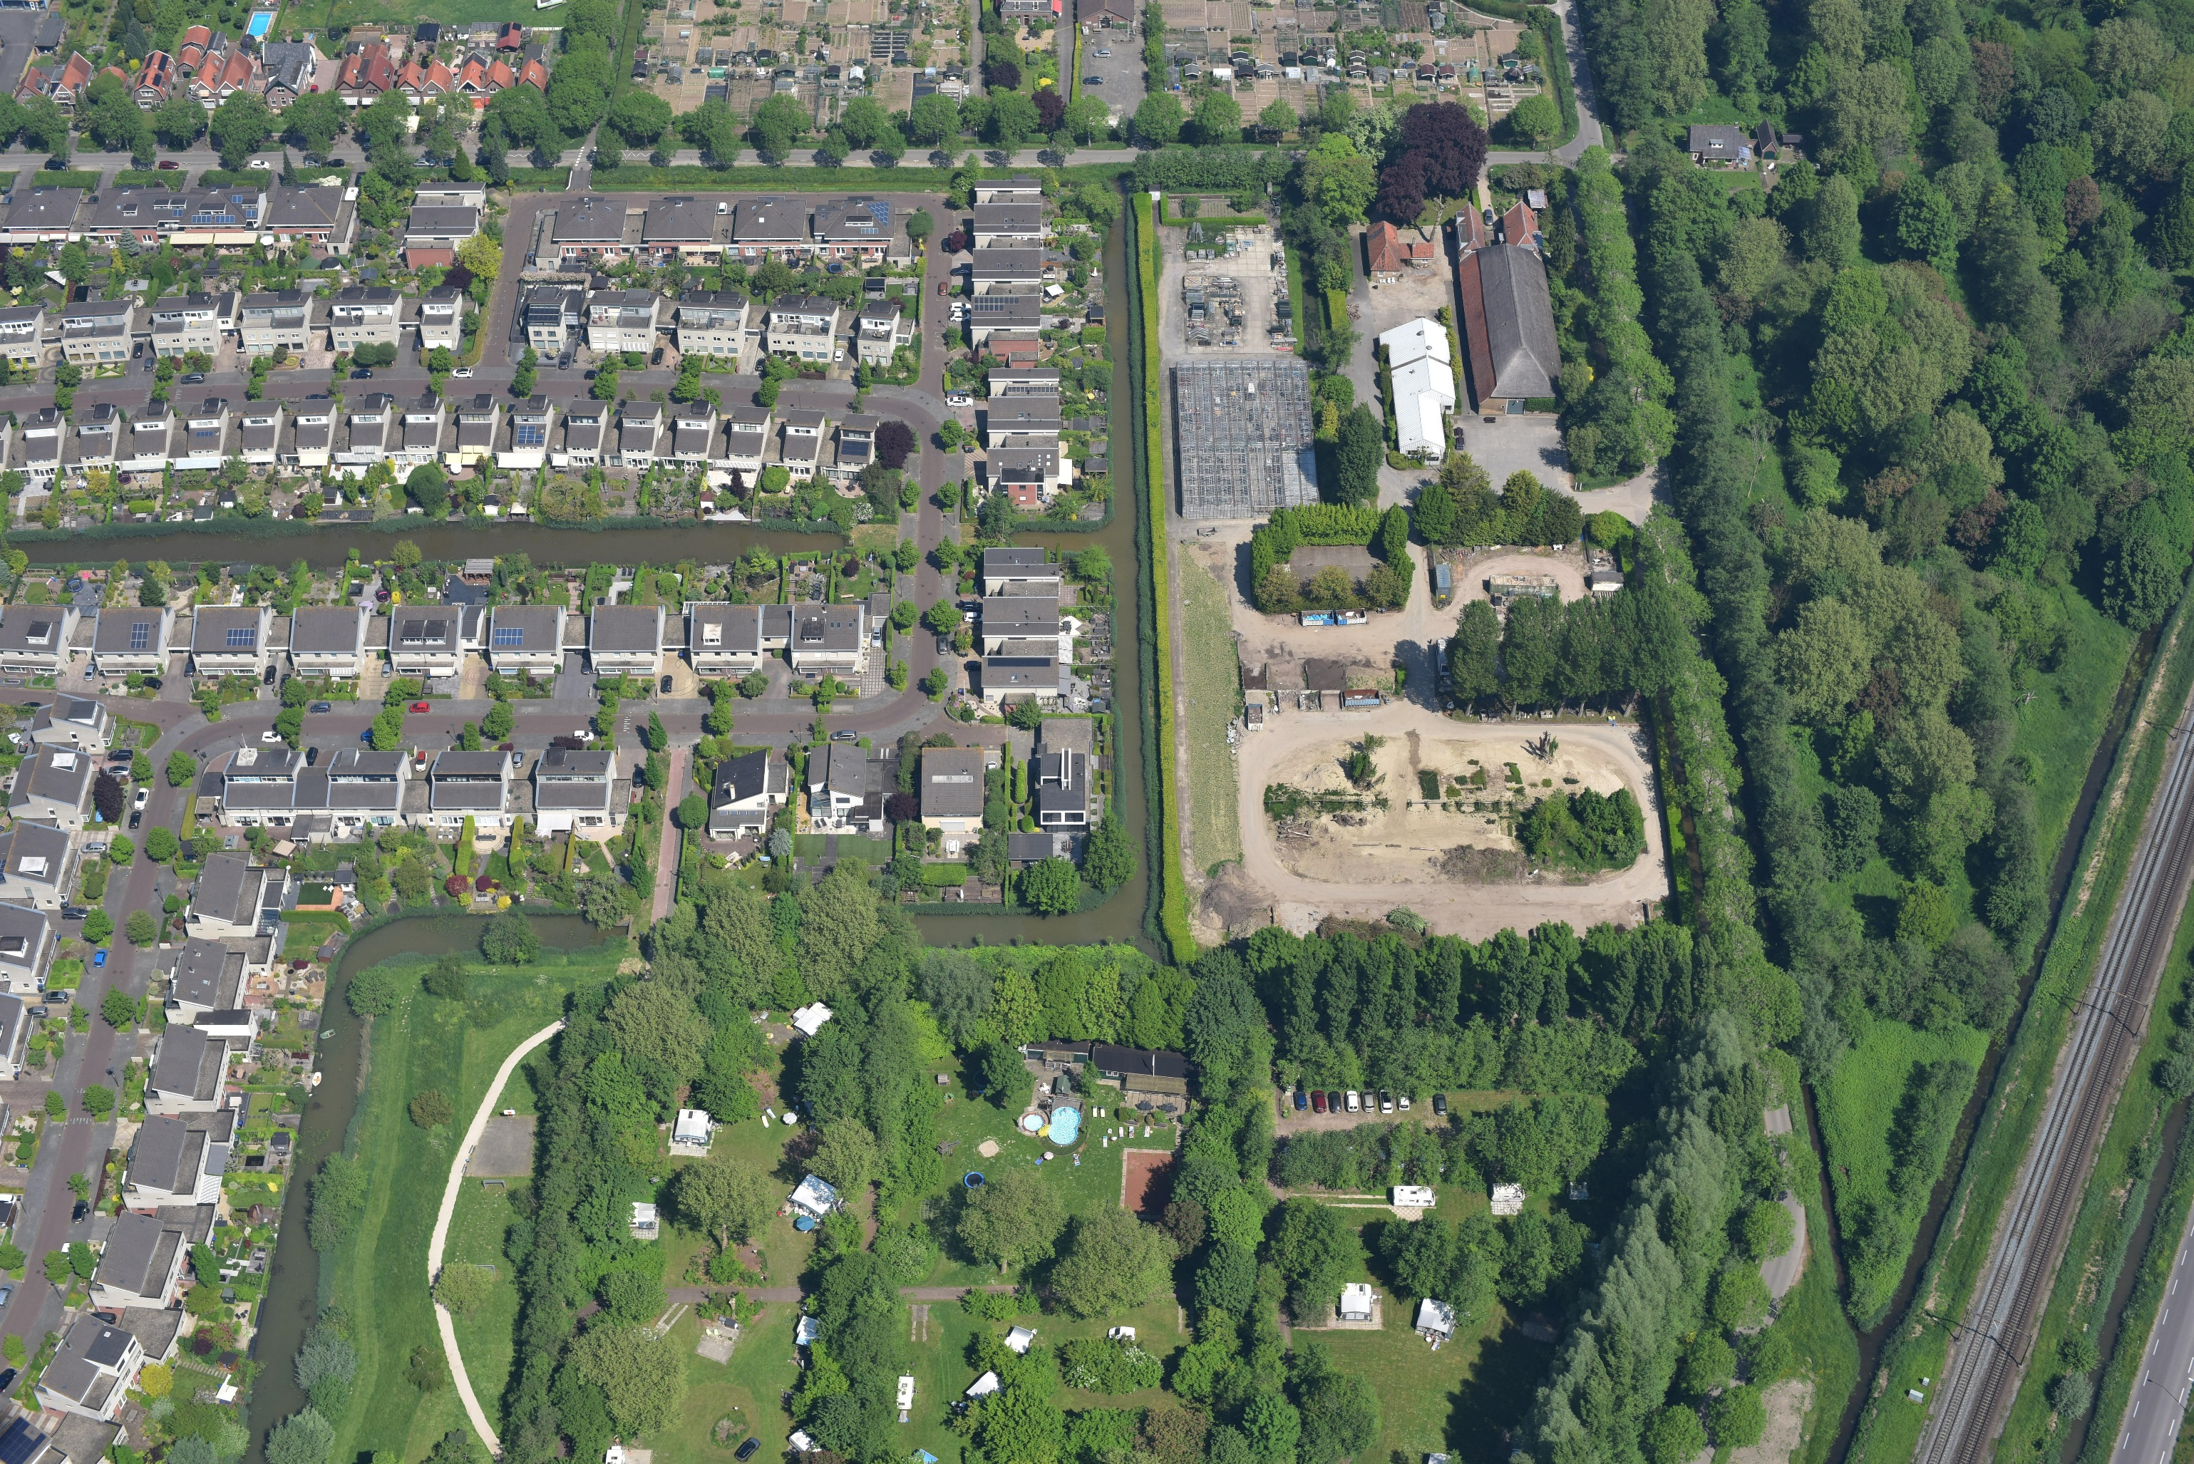


Documentgegevens
Kenmerk: | 190030GDD
Status: | Definitief vrijgegeven
Versie: | 1.0
Datum: | 10-02-2025
Redactie: | Jacqueline Kuling-Bakker/Nathan Wielhouwer
Vrijgegeven door: | D.M.E.Anink

Vraag en Antwoord

Bedrijfsnaam Indiener
Datum

Wij vragen u om schriftelijk te reageren op de onderstaande vragen. Het is uiteraard toegestaan om alle vragen of juist slechts enkele vragen te beantwoorden. Ook is ruimte om een reactie te geven die niet direct is gekoppeld aan één van de onderstaande vragen. Om uw antwoorden op waarde te schatten ontvangen wij graag een toelichting of onderbouwing van uw antwoord.

Vraag

- Bomen, boomstructuur
1a Ziet u ook dat de bomen in de boomgaard van grote waarde zijn voor de ruimtelijke kwaliteit en het groen-blauwe karakter van de locatie resp. van Amstelwijck?

Uw antwoord:
……………………………………..

1b. Wij beogen een combinatie van een hoogwaardig woonmilieu binnen de bestaande waardevolle boomstructuur. Hoe ziet u de inpassing van woningen in deze waardevolle omgeving tot zijn recht komen?

Uw antwoord:
……………………………………..

1c Is het beoogde woningbouwprogramma in uw optiek realistisch in relatie tot de marktvraag? Gaarne in uw antwoord nadere toelichting (niet alleen een ‘ja’ of ‘nee’).

Uw antwoord:
……………………………………..

1d Indien u bij voorgaande vraag 1c ontkennend hebt geantwoord, wat is in uw optiek een alternatieve passende invulling van het woningbouwprogramma op de planlocatie?

Uw antwoord:
……………………………………..

1e. Bent u in vergelijkbare opgaven tegen belemmeringen aangelopen? Wat zijn de lessons learned uit vergelijkbare opgaven die u ons kunt meegeven om tot een interessante uitvraag te komen?

Uw antwoord:
……………………………………..

- Er is een mate van bodemverontreiniging op de locatie waardoor de gronden een beperking hebben. Hoe ziet u de inpassing van een hoogwaardig woonmilieu binnen deze beperking?

Uw antwoord:
……………………………………..

- Zijn er naast bovengenoemde onderwerpen nog andere kansen of belemmeringen voor deze ontwikkeling en zo ja welke?

Uw antwoord:
……………………………………..

- Wat verwacht u als realistische v.o.n.-prijs te kunnen vragen bij het door u passend geachte woningbouwprogramma op deze plek met deze landschappelijke kenmerken?

Uw antwoord:
……………………………………..

Einde marktconsultatie

